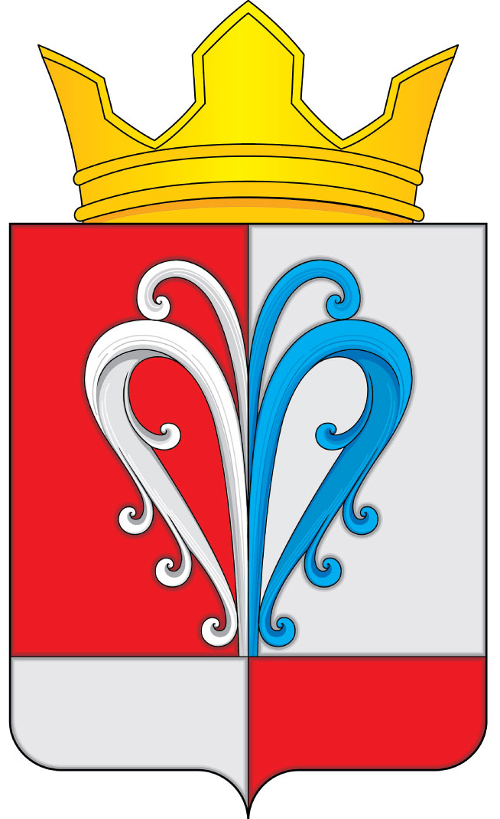
РОССИЙСКАЯ ФЕДЕРАЦИЯ
КАМЧАТСКИЙ КРАЙ
ЕЛИЗОВСКИЙ МУНИЦИПАЛЬНЫЙ РАЙОН
СОБРАНИЕ ДЕПУТАТОВ
НАЧИКИНСКОГО СЕЛЬСКОГО ПОСЕЛЕНИЯ

РЕШЕНИЕ

«23» декабря 2020 г. № 49
16-я очередная сессия 4-го созыва

О принятии Решения «О бюджете
Начикинского сельского поселения на 2021 год»
во втором чтении

Руководствуясь Федеральным законом №131-ФЗ от 06.10.2003 г. «Об общих принципах местного самоуправления в Российской Федерации», Уставом Начикинского сельского поселения, Положением «О бюджетном процессе в Начикинском сельском поселении»,

Собрание депутатов Начикинского сельского поселения решило:

- Принять Решение «О бюджете Начикинского сельского поселения на 2021 год» во втором чтении.
- Направить принятое Решение Главе Начикинского сельского поселения для обнародования.

Председатель Собрания депутатов
Начикинского сельского поселения О.М. Хрюкина

